Kwalificatieprofiel: Assistent medewerker natuur en leefomgeving
Examenstandaard: PvB 2 Outdoor basic – onderhoud code: 180-2

Leeractiviteit LA 21.12 Bomen herkennen en benoemen

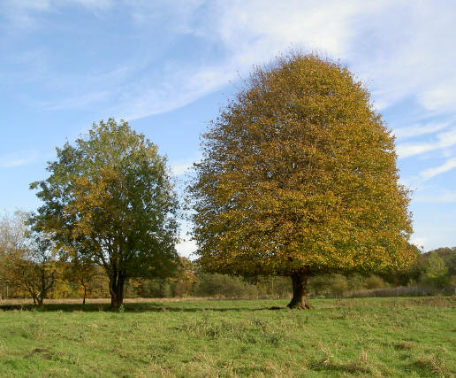
Linde boom

Oefensituatie:
Bomen, struiken en kruiden herkennen tijdens de werkzaamheden

Leervragen:
voor en tijdens het werk:
- Wat is precies een boom?
- Hoe kan ik bomen leren herkennen?
na het werk:
- kan ik alle verzamelde bomen herkennen?
- is je werkplekopleider tevreden?
- wat vond je gemakkelijk?
- wat vond je moeilijk?
- wat zou je de volgende keer anders doen?
- had je genoeg tijd?

Activiteit:
- Overleg met je werkplekopleider:
  - wat het verschil is bomen en struiken
  - hoe je verschillen tussen bomen kunt herkennen
- Ga met je werkplekopleider naar een project waar verschillende bomen groeien. Zoek samen met je praktijkopleider bomen uit die je wilt leren.
- Voer de huiswerkopdracht op bladzijde 3 uit.

Tips:
- Let goed op de verschillen in bladvorm, bladstand,
bladrand, knoppen en nerven.
- stel vragen
- let op veiligheid

Gewenst resultaat:
- je kunt bomen herkennen en benoemen.
- je kunt verschillende bladvormen herkennen en benoemen.
- je kunt verschillende bladstanden herkennen en benoemen.
- je kunt verschillende bladranden herkennen en benoemen.
- Je kunt verschillende nerven herkennen en benoemen.

Bronnen:
- uitgereikt werkblad of praktische handleiding
- Instructiekaarten → AB901
- http://www.koentimmers.be/determinatie/
- www.esveld.nl
- http://www.fotoherbarium.nl/index.php
- verschillende boeken uit de leskist

Bijbehorende competenties:
- Beheren groenvoorziening
- Samenwerken
- Onder tijdsdruk werken

Bewijzen voor je portfolio:
Maak met behulp van de checklist een bewijsstuk.

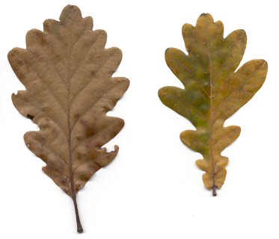

Wintereik Zomereik

Kwalificatieprofiel: Assistent medewerker natuur en leefomgeving
Examenstandaard: PvB 2 Outdoor basic – onderhoud code: 180-2

Huiswerkopdracht:

Leeractiviteit LA 21.12 bomen herkennen en benoemen

Neem in overleg met je praktijkopleider op _____________________ (datum)
5 bomen mee die je regelmatig ziet in je werkomgeving (maakt niet uit welke).
De volgende les gaan we deze bomen bespreken met de klas.
Probeer de Nederlandse namen van deze bomen hieronder te noteren.
Zijn de praktijkopleider en de coach het eens over de Nederlandse naam pluk dan een verse nieuwe tak van de boom en verwerk deze in je herbarium.
Hoe je dit precies moet doen staat in de Leeractiviteit 21.15 Herbarium maken.

Nummer | Nederlandse naam | Bijzonderheden

